MES: | Mayo 2026 |  |  | No. CONTRATO: | CPS No. 100-12-09-020-2026
NOMBRE CONTRATISTA: |  |  | ANGELA MARÍA OTERO FLÓREZ
NOMBRE SUPERVISOR: |  |  | DRA. FAISURY ALEXANDRA CASTILLO VÁSQUEZ –SUBDIRECTORA TÉCNICA
TIPO DE REGISTRO: |  | DOCUMENTO FOTOGRAFIA DIGITAL  X  X

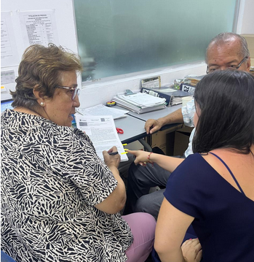

DESCRIPCION DE LA ACTIVIDAD | DESCRIPCION DE LA ACTIVIDAD
1) Apoyé como profesional del derecho durante el mes de mayo de 2026 en la revisión de las observaciones realizadas a la solicitud de acuerdo mediante el cual se otorguen facultades al señor Alcalde para declarar la utilidad pública del barrio Buenos Aires. Dichos ajustes fueron remitidos por el Dr. Jesús Antonio Copete Goez; Secretario Jurídico de la Alcaldía Municipal de Yumbo. La presente revisión tuvo como finalidad incorporar las observaciones a la solicitud previamente elaborada por el equipo de abogados de la Subdirección Técnica. | 2) Apoyé en el proceso de coordinación, programando una visita para el día 5 de mayo del 2026, con el personal de campo de IMVIYUMBO del área de Titulación; con el fin de adelantar actividades técnicas y operativas propias del proceso de titulación en la manzana: 167 del barrio Juan Pablo ll y Puerto Isaac.
LUGAR: | ENTIDAD IMVIYUMBO-YUMBO | LUGAR: | ENTIDAD IMVIYUMBO-YUMBO

DESCRIPCION DE LA ACTIVIDAD | DESCRIPCION DE LA ACTIVIDAD
3.1) Emití concepto jurídico el 4 de mayo de 2026, junto al Dr. Robertulio García, en respuesta a la petición del Dr. Pablo José Galvis Muñoz, en su calidad de Personero Delegado para Asunto Judiciales; con el fin de informarle que a la señora María Elena Ocampo ya se le había dado respuesta a su solicitud relacionada con la situación jurídica del predio donde funciona el complejo comunal de Miravalle Dapa; sin embargo, se le requirió información adicional, debido a que en su petición no aportó datos suficientes para identificar plenamente el inmueble. | 3.2) Emití nuevamente durante el mes de mayo, junto con los abogados de titulación Dra. Marlene Quijano, Dr. Pablo Patiño y Dr. Robertulio García, el oficio y formato corregido de conceptos jurídicos dirigido a la Secretaría Jurídica de la Alcaldía Municipal, relacionado con la solicitud de Acuerdo mediante el cual se otorguen facultades al Gerente IMVIYUMBO para declarar la “Urgencia por motivo de utilidad pública e interés social” en el barrio Buenos Aires.
LUGAR: | ENTIDAD IMVIYUMBO-YUMBO | LUGAR: | ENTIDAD IMVIYUMBO-YUMBO
DESCRIPCION DE LA ACTIVIDAD | DESCRIPCION DE LA ACTIVIDAD
4) Elaboré durante del mes de mayo, junto con el equipo de abogados de Titulación conformado por el Dr. Robertulio García y Dra. Marlene Quijano, un oficio dirigido al Dr. Jesús Antonio Copete, de la Secretaría Jurídica de la Alcaldía. En dicho oficio se incorporaron las correcciones y observaciones realizadas previamente por esa dependencia. Asimismo, se anexó un CD con los documentos necesarios para adelantar ante el Concejo Municipal la solicitud de acuerdo mediante el cual se otorguen facultades al señor Gerente de IMVIYUMBO para declarar la utilidad pública del barrio Buenos Aires. | 5) Preste asesoría jurídica durante del mes de mayo a dos ciudadanos del barrio Panorama, con el objetivo de brindar información acerca del programa de titulación de predios.
LUGAR: | ENTIDAD IMVIYUMBO-YUMBO | LUGAR: | ENTIDAD IMVIYUMBO-YUMBO

DESCRIPCION DE LA ACTIVIDAD | DESCRIPCION DE LA ACTIVIDAD
6.1) Tramité nuevamente, junto con todo el equipo de abogados de titulación, la Resolución No. 100-03-02-053. Lo anterior, teniendo en cuenta que, después de sostener una mesa de trabajo presencial con dos funcionarios del Ministerio de Vivienda, se concluyó que varios puntos contenidos en la oferta dirigida a Rodyvel debían ser ajustados para poder realizar la respectiva notificación a su representante legal. Adicionalmente, la oferta fue revisada por la Dra. Faisury Castillo, la Ing. Adriana Salinas y el Dr. Edwin Cortázar, quienes realizaron observaciones adicionales para la consolidación de la versión final. Una vez consolidadas y ajustadas todas las observaciones, se efectuaron los cambios correspondientes y, en consecuencia, se procedió con la notificación de la oferta el día 07 de mayo de 2026 a la representante legal de Rodyvel, señora Lina Reyes. | 6.2) Apoyé nuevamente durante del mes de mayo, junto con los abogados de titulación Dra. Marlene Quijano, Dr. Pablo Patiño y Dr. Robertulio García, en la modificación y ajuste de las propuestas de Exposición de Motivos y del Proyecto de Acuerdo del barrio Buenos Aires, conforme a las observaciones formuladas por la Secretaría Jurídica de la Alcaldía Municipal de Yumbo, las cuales habían sido remitidas mediante Radicado No. 20260213-100-0000351E.
LUGAR: | ENTIDAD IMVIYUMBO-YUMBO | LUGAR: | ENTIDAD IMVIYUMBO-YUMBO

DESCRIPCION DE LA ACTIVIDAD | DESCRIPCION DE LA ACTIVIDAD
7.1) Brindé apoyo asistiendo a la reunión presencial junto al equipo de titulación el día 4 de mayo de 2026 en las instalaciones de IMVIYUMBO, la cual tenía como objetivo hacer seguimiento a la negociación del predio Rodyvel (las lomas). | 7.2) Brinde apoyo asistiendo a la reunión presencial junto al equipo de titulación, el día 06 de mayo de 2026 en las instalaciones de IMVIYUMBO, la misma tenía como objetivo hacer seguimiento de la notificación de la oferta de indemnización del predio denominado las lomas (Rodyvel).
LUGAR: | ENTIDAD IMVIYUMBO-YUMBO | LUGAR: | ENTIDAD IMVIYUMBO-YUMBO

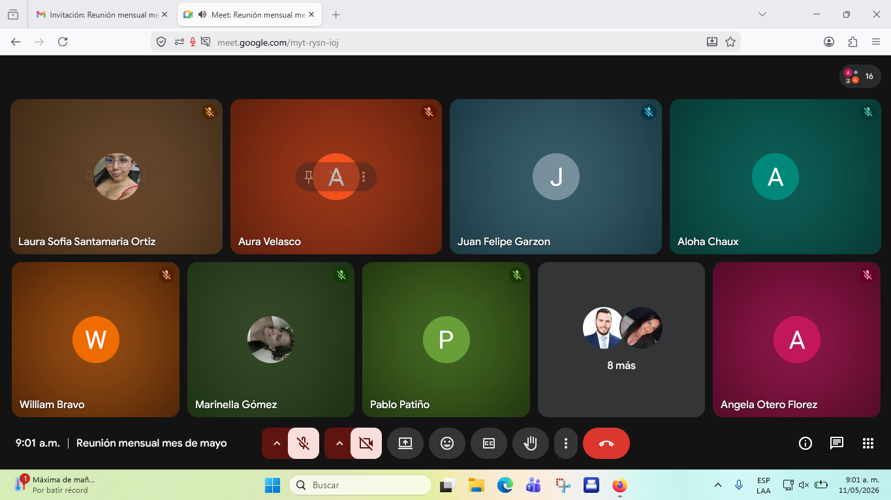

DESCRIPCION DE LA ACTIVIDAD | DESCRIPCION DE LA ACTIVIDAD
7.3) Brindé apoyo mediante la asistencia a la reunión virtual convocada el día 11 de mayo de 2026, realizada a través de la plataforma Google Meet, con el propósito de recibir indicaciones para el seguimiento y la ejecución de las actividades programadas para el mes de mayo. | 8) Apoyé asistiendo a la reunión presencial realizada el día 12 de mayo de 2026 en las instalaciones de IMVIYUMBO, la cual tuvo como objetivo abordar las recomendaciones relacionadas con la supervisión jurídica en la finalización de los procesos contractuales.
LUGAR: | PLATAFORMA GOOGLE MEET | LUGAR: | ENTIDAD IMVIYUMBO-YUMBO

